

Duale Hochschule Baden-Württemberg

Mannheim

**Portfolio**

**Studiengang Wirtschaftsinformatik**

Studienrichtung Software Engineering

Verfasser: Nele Ecker, Lars Langhammer, Mireille Puschmann, Jan Vögeli, Philip Wagner

Kurs: WWI14 SE A

Studiengangsleiter: Prof. Dr.-Ing. Jörg Baumgart

Modul: Branchenorientierte Aspekte der Wirtschaftsinformatik in der Industrie II

Lehrveranstaltung: Optimierung industrieller Prozesse

Dozent: Prof. Dr. Julian Reichwald

Abgabedatum: 20. November 2016

**Inhaltsverzeichnis**

**1 Zustandsautomat** 1

**2 Datenmodell** 4

**3 Analyseergebnisse** 5

# **Abbildungsverzeichnis**

Abbildung 1: Zustandsdiagramm der State Machine 2

Abbildung 2: Zustandsdiagramm der State Machine 4

Abbildung 3: ER Diagramm 6

# **1 Zustandsautomat**

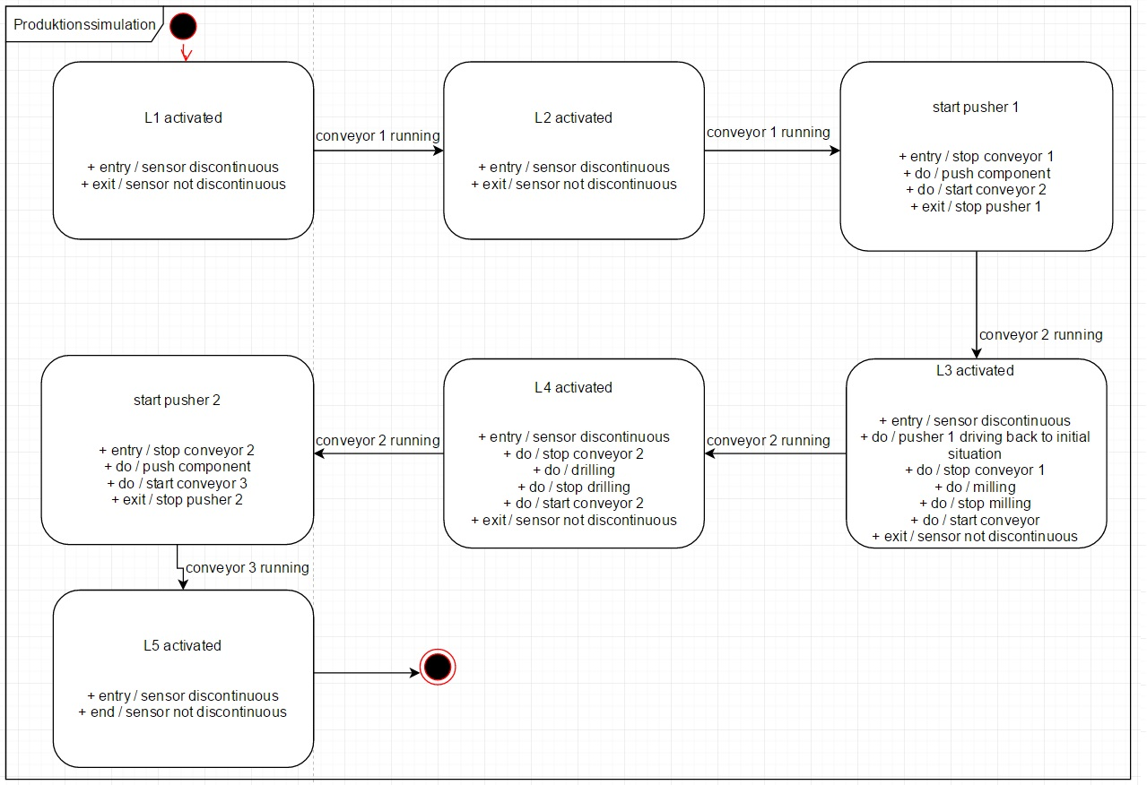

Abbildung 1: Zustandsdiagramm 1 der State Machine

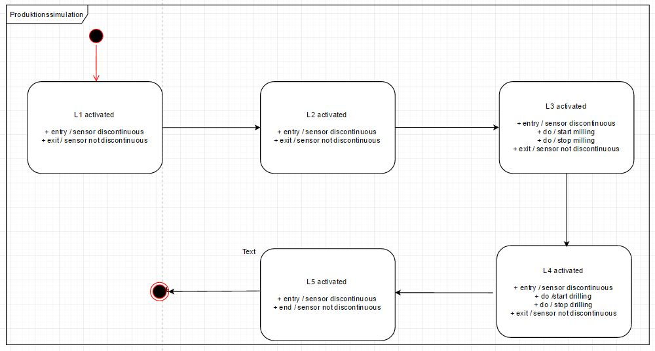

Abbildung 2: Zustandsdiagramm 2 der State Machine

# **2 Datenmodell**

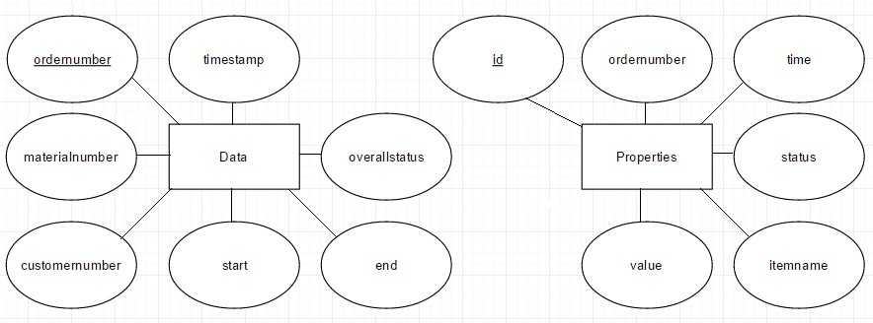

Abbildung 3: Entity Relation Diagram

Relationales Datenmodell

|  |  |  |  |  |  |  |
| --- | --- | --- | --- | --- | --- | --- |
| Data | | | | | | |
| Order-number | Time-stamp | Overall-status | start | end | Customer-number | Material-number |

|  |  |  |  |  |  |
| --- | --- | --- | --- | --- | --- |
| Properties | | | | | |
| id | ordernumber | time | status | itemname | value |

# **3 Analyseergebnisse**

Die Analyseergebnisse befinden sich in einem gesonderten Excel-Dokument.